SỞ GIÁO DỤC & ĐÀO TẠO Kì thi : KIỂM TRA HỌC KÌ I
Trường THCS-THPT Ngôi Sao Năm học: 2013 – 2014

MÔN THI: Vật Lý KHỐI: 11
Thời gian làm bài: 45 phút , không kể thời gian giao đề.
Đề :
Câu 1 (1đ):
- Dòng điện không đổi là gì?
- Viết biểu thức tính cường độ dòng điện không đổi theo điện tích và thời gian, cho biết tên và đơn vị của từng đại lượng có trong biểu thức.

Câu 2 (1đ):
- Hạt tải điện trong chất điện phân là những hạt gì ?
- Hiện trượng dương cực tan chỉ xảy ra trong điều kiện nào ?

Câu 3 (1đ):
- Hiện tượng đoản mạch xảy ra khi nào ?
- Cho nguồn điện có suất điện động E = 6 V, điện trở trong r = 0,2 Ω. Dùng một đoạn dây dẫn có điện trở không đáng kể nối hai cực của nguồn. Tính cường độ dòng điện chạy qua nguồn điện lúc này.

Câu 4 (2đ):
- Điện trở suất của kim loại phụ thuộc vào nhiệt độ như thế nào ? Hãy viết biểu thức của sự phụ thuộc đó.
- Một thanh đồng ở 20ºC có điện trở là 20 Ω. Hãy tính điện trở của thanh đồng đó khi nung nóng nó lên đến nhiệt độ 500ºC. Cho biết hệ số nhiệt điện trở của đồng ở 20ºC là 4,3.10⁻³ K⁻¹.

Câu 5 (3đ):
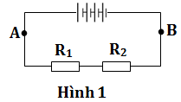
Cho mạch điện như hình 1. Bộ nguồn gồm 4 pin, mỗi pin có suất điện động E =1,5V và điện trở trong r = 0,2 Ω. Hai điện trở R₁ và R₂ có giá trị điện trở lần lượt là 10 Ω và 9,2 Ω. Dây dẫn có điện trở không đáng kể.
- Tính suất điện động E_{b} và điện trở trong r_{b} của bộ nguồn.
- Tính nhiệt lượng tỏa ra trên điện trở R₂ trong thời gian 2 giờ.
- Nối A và B bằng một đoạn dây dẫn có điện trở không đáng kể. Tính cường độ dòng điện chạy qua R₁ và R₂ lúc này.

Câu 6 (2đ):
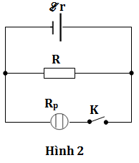
Cho mạch điện như hình 2. Bộ nguồn có suất điện động E = 15 V và điện trở trong r = 1 Ω. Điện trở R = 5 Ω. Bình điện phân có dương cực làm bằng đồng, dung dịch điện phân là CuSO₄ và có điện trở R_{p}= 5 Ω. Dây dẫn có điện trở không đáng kể.
- Khi K hở. Tính công suất mạch ngoài và công suất của nguồn điện.
- Khi K đóng. Tính lượng đồng bám vào cực âm của bình điện phân trong thời gian 1 giờ. Cho biết khối lượng mol của đồng là A=64 và số hóa trị của đồng là n=2.

Hết

ĐÁP ÁN
Câu 1(1đ):
- Dòng điện không đổi là dòng điện có chiều và cường độ không đổi theo thời gian. (0,5đ)
- Biểu thức CĐDĐ không đổi: 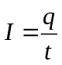 (0,25đ)
Trong đó: (0,25đ)
I: Cường độ dòng điện không đổi (A).
q: Điện lượng dịch chuyển qua tiết diện thẳng của vật dẫn (C).
t: Thời gian dòng điện chạy qua (s).

Câu 2(1đ):
- Hạt tải điện trong chất điện phân là ion dương và ion âm. (0,5đ)
- Hiện tượng dương cực tan chỉ xảy ra khi kim loại làm Anốt (cực dương) cùng chất với kim loại trong dung dịch điện phân. (0,5đ)

Câu 3(1đ):
- Hiện tượng đoản mạch xảy ra khi điện trở mạch ngoài R_{N} rất nhỏ (xem như bằng 0). (0,5đ)
- Cường độ dòng điện chạy qua nguồn điện lúc này là
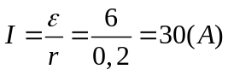 (0,5đ)

Câu 4(2đ):
- Điện trở suất của kim loại tăng khi nhiệt độ tăng. (0,5đ)
Biểu thức: 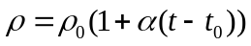 (0,5đ)
- Tóm tắt đúng (0,25đ)
Giải
Lập tỉ số: 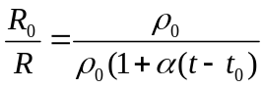 (0,25đ)
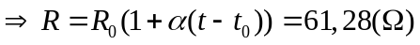 (có thế số rõ ràng) (0,5đ)

Câu 5(3đ):
Tóm tắt đúng (0,25đ)
- Suất điện động và điện trở trong của bộ nguồn
E_{b}=nE=6V (0,5đ)
r_{b}=nr=0,8Ω (0,5đ)
- Cường độ dòng điện chạy qua mạch
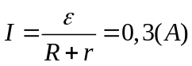 (0,5đ)
Nhiệt lượng tỏa ra trên R₂ trong thời gian 2 giờ
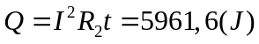 (0,5đ)
- Khi nối A và B thì R₁ và R₂ đều bị đoản mạch nên không có dòng điện chạy qua.
(0,75đ)

Câu 6(2đ):
Tóm tắt đúng (0,25đ)
- Khi K hở:
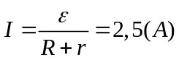 (0,25đ)
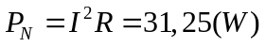 (0,25đ)
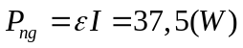 (0,25đ)
- Khi K đóng:
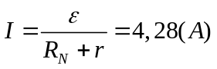 (0,25đ)
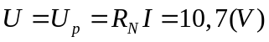 (0,25đ)
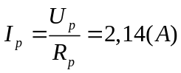 (0,25A)
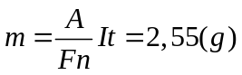 (0,25đ)

Hết

